Návod na elektronické podávanie žiadosti o nenávratný finančný príspevok z PRV SR 2014-2020
Pre elektronické podanie žiadosti potrebujete:
- Nový typ občianskeho preukazu (elektronická identifikačná karta =eID)
- Zaručený elektronický podpis (ideálne a najjednoduchšie no novom obč.preukaze)
- Nainštalovaný softvér na prihlasovanie, podpisovanie a prácu s eID zo stránky
www.slovensko.sk

Zaručený elektronický podpis
Elektronický podpis sa používa najmä pri elektronickej komunikácii s orgánmi verejnej moci. Jeho účelom je potvrdiť identitu podpisujúceho, ale aj obsah podpísaného dokumentu. Obsah dokumentu, ktorý bol podpísaný elektronickým podpisom sa nedá pozmeniť, ani sfalšovať. Zaručený elektronický podpis (ZEP) – je plnohodnotnou náhradou vlastnoručného podpisu. Ak je doplnený časovou pečiatkou, je ekvivalentom notársky overeného podpisu. Má preto využitie najmä pri komunikácii so štátnou správou.

Občiansky preukaz
Musíte vlastniť nový typ občianskeho preukazu (elektronická identifikačná karta =eID) s čipom so ZEP (Zaručený Elektronický Podpis). Nový typ občianskeho preukazu s elektronickým čipom (ZEP), sa vydáva od 2. decembra 2013 podľa zákona č. 305/2013 Z. z. o e-Governmente .

Potrebný softvér
Na stránke www.slovensko.sk v časti „Na stiahnutie“ nájdete príslušné programy pre podávanie a podpisovanie dokumentov a správ.
Na stránke www.slovensko.sk je na stiahnutie software potrebný na komunikáciu čipovej karty s počítačom a serverom. Ku každému software je podrobný návod na inštaláciu.
- eID klient k tomuto programu je návod: Prirucka eID klient
- Čítačky čipových kariet k tomuto programu je návod: Prirucka citacka cipovych kariet IDBridge CT30
- Aplikácie pre prácu so zaručeným elektronickým podpisom k tomuto programu je návod: D Signer – Instalacna Prirucka

Primárna stránka na ktorej nájdete všetky informácie a kde je aj elektronická podateľňa je: www.slovensko.sk

Formulár – Žiadosť o nenávratný finančný príspevok z PRV SR 2014-2020
Formulár na žiadosť o nenávratný finančný príspevok z PRV SR 2014-2020 môžete nájsť 2 spôsobmi:
- Na stránke www.apa.sk
- Na stránke www.slovensko.sk
Na internetovej stránke www.apa.sk v priečinku „Projektové podpory / PRV 2014-2020 / Výzvy“ sa nachádzajú všetky dostupné dokumenty vo formáte PDF (Portable Document Format).
Tak isto tento formulár nájdete na stránke www.slovensko.sk vyhľadaním služby poskytovanej Pôdohospodárskou platobnou agentúrou cez „Lokátor služieb“.
Vyberte požadovaný formulár „Príloha č. 3.1 k výzve - Formulár ŽoNFP 6.1.pdf“ a uložte do svojho počítača. Formulár otvorte pomocou aplikácii Adobe reader (min. potrebná verzia Acrobat reader 11 !!!).

Uloženie formuláru zo stránky www.apa.sk

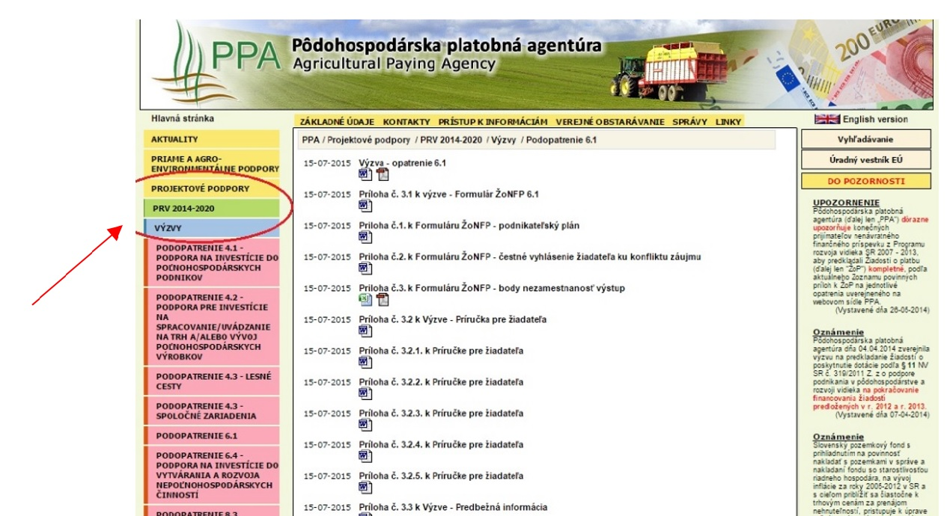

Po uložení dokumentu na lokálny počítač tento otvorte v Acrobat Reader (min.verzia 11), vyplňte, uložte a následne môžete dokument zatvoriť.

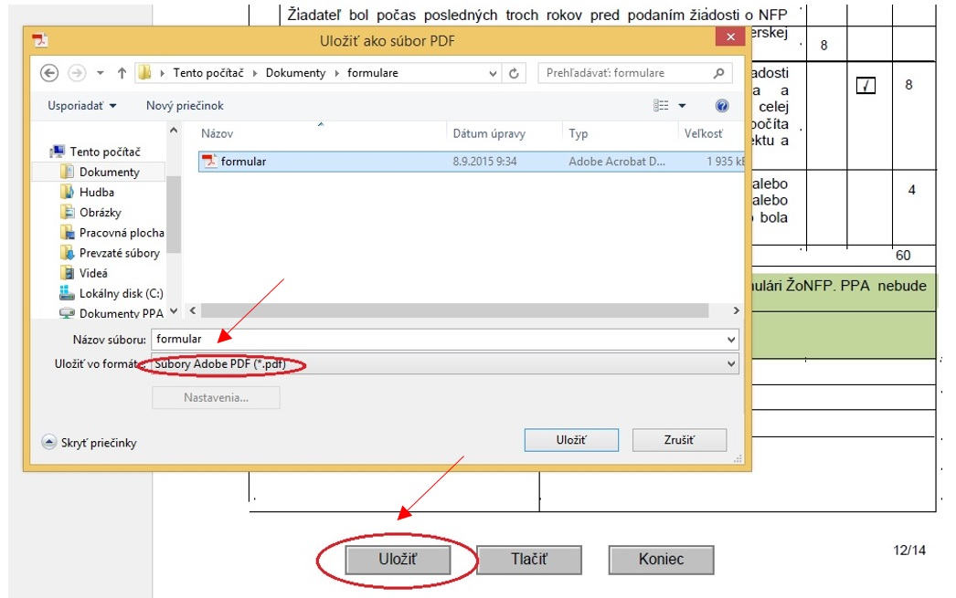

Podanie elektronickej žiadosti
Na titulnej stránke portálu www.slovensko.sk kliknete na panel„eSlužby - lokátor“

Budete presmerovaní na „Lokátor služieb“, v ktorom si podľa navigácie zadáte „Pôdohospodárska platobná agentúra “. K dispozícii máte aj iné spôsoby vyhľadávania napr. vyhľadávanie podľa názvu služby, podľa kategórie alebo podľa pôsobnosti. V návode sme použili vyhľadávanie podľa názvu orgánu verejnej moci. Adresátom podania je v tomto prípade „Pôdohospodárska platobná agentúru (IĆO: 30794323)“. Po zadaní názvu alebo jeho časti stlačte tlačidlo „Vyhľadať“ alebo potvrďte zadanie tlačidlom „Enter“
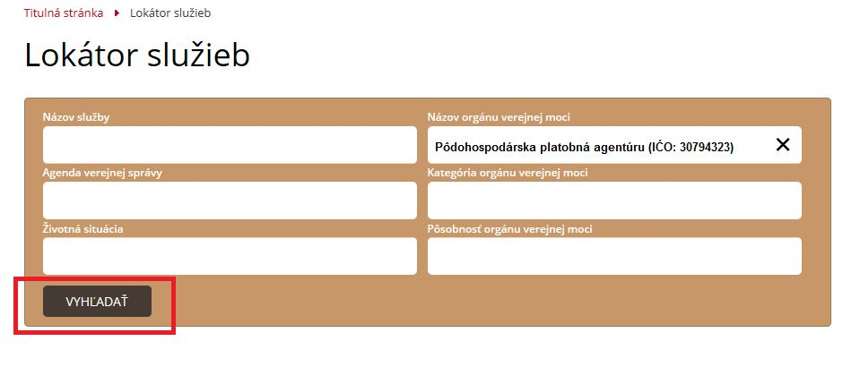
Po vybratí „Všeobecná agenda“ kliknete na tlačidlo „Služba“
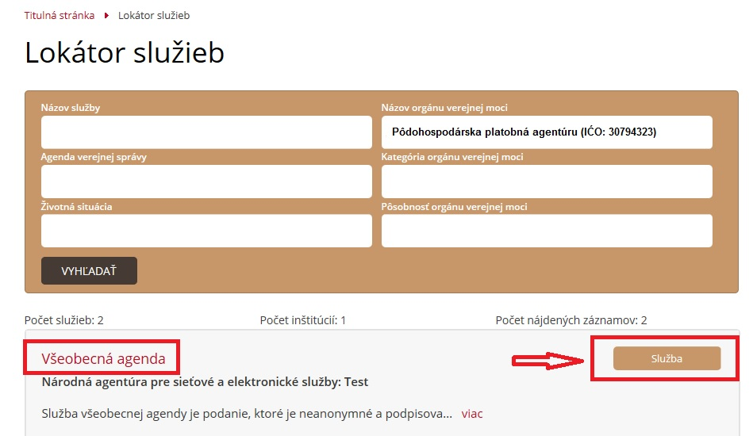
Budete vyzvaní na pripojenie čítačky do vášho počítača
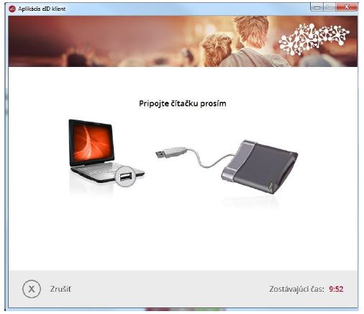

Vložíte elektronickú identifikačnú kartu (eID) do čítačky čipových kariet. Systém vás automaticky vyzve na zadanie 6-miestneho bezpečnostného osobného kódu (BOK). BOK môžete zadať buď prostredníctvom klávesnice, alebo použitím myši. Zadaný BOK potvrdíte tlačidlom „Enter“ alebo kliknutím na zelené tlačidlo „OK“
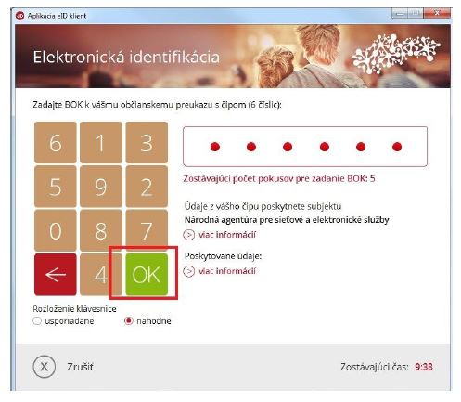

V prípade, že vystupujete iba ako jeden subjekt, po prihlásení budete presmerovaní priamo na úvodnú stránku portálu. V prípade, že ste fyzická osoba a zároveň podnikateľ, zobrazí sa vám možnosť výberu subjektu na prihlásenie. Výber potvrdíte tlačidlom „Pokračovať“
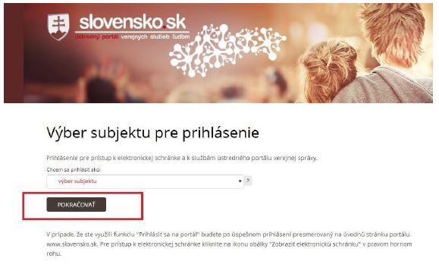
Následne vyplníte vo formulári služby „Všeobecná agenda“ jednotlivé polia – „Predmet“ a „Text správy“
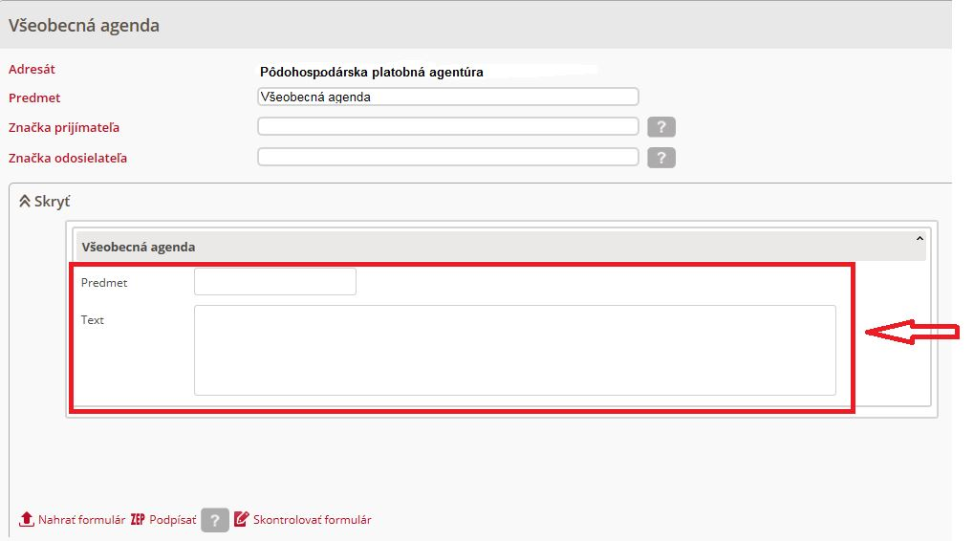

V prípade, že chcete svoje podanie podpísať zaručeným elektronickým podpisom, po vyplnení polí Všeobecnej agendy stlačíte tlačidlo „Podpísať“
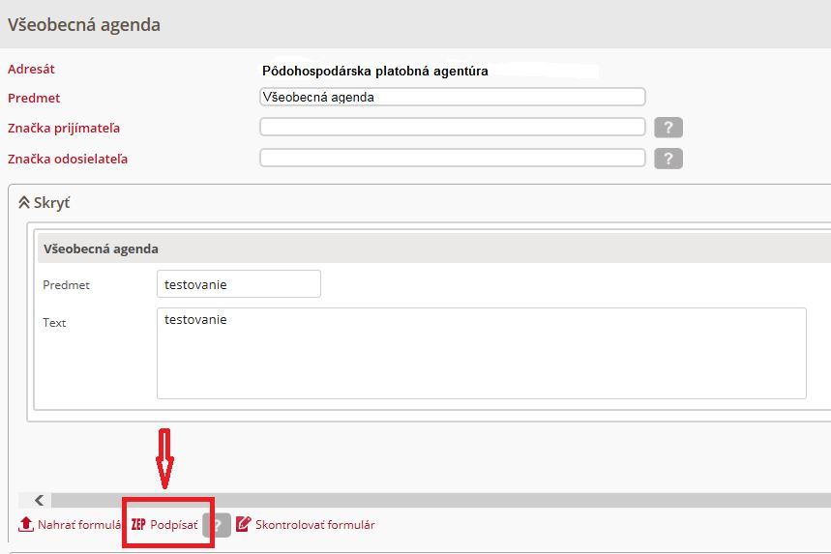

Zobrazí sa okno s uvedenými informáciami o tom, akej veci sa podanie týka, samotným textom podania a dátumom. Uvedené údaje potvrdíte stlačením tlačidla „Podpísať“
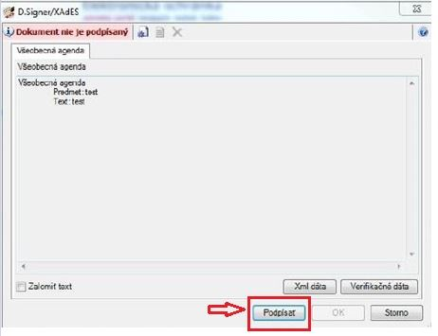
Systém vám automaticky ponúkne kvalifikované certifikáty (SVK eID ACA), ktoré slúži na vytvorenie zaručeného elektronického podpisu. Vyberte certifikát, ktorý chcete použiť na podpísanie podania a potvrďte ho stlačením tlačidla „OK“
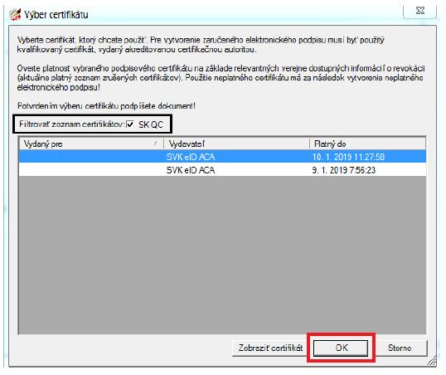

Budete vyzvaní na zadanie 6-miestneho ZEP PIN-u, ktorý ste zadávali pri žiadosti o kvalifikovaný certifikát. ZEP PIN môžete zadávať rovnako klávesnicou, ako aj myšou. Potvrdíte stlačením tlačidla „Enter“ alebo „OK“
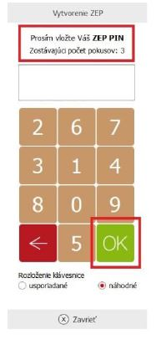

Vaše podanie bolo podpísané zaručeným elektronickým podpisom. Informácia o tom, že „Dokument bol podpísaný“, sa vám ukáže v zobrazovanom okne vľavo hore. Potvrdenie vykonáte stlačením tlačidla „OK“
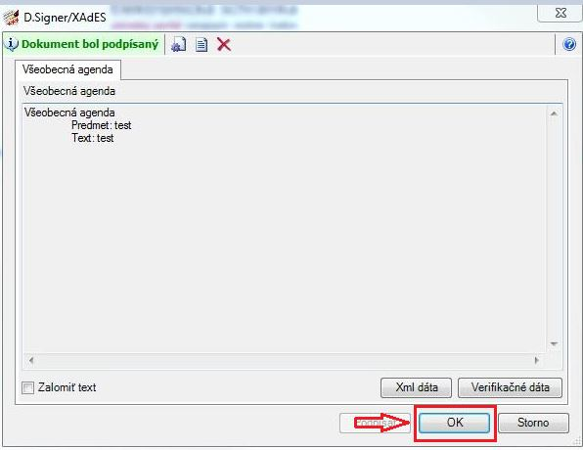
Následne sa vám zobrazí okno s informáciou o úspešnosti podpísania podania. Kliknite na tlačidlo „Zatvoriť“
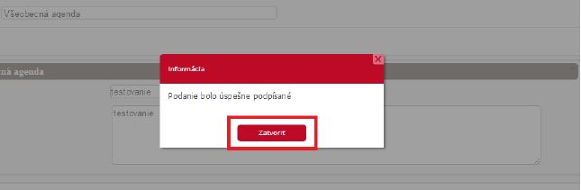

Vyhľadanie, priloženie a podpisovanie príloh k podaniu

Ak potrebujete priložiť k svojmu podaniu prílohu, resp. viacero príloh, vyhľadáte si potrebný dokument stlačením tlačidla „Prehľadávať“
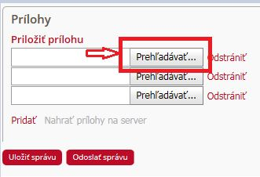

Následne prílohu k podaniu vložíte stlačením tlačidla „Nahrať prílohy na server“. Prílohy môžu byť v akomkoľvek formáte, avšak podpísať zaručeným elektronickým podpisom je možné len prílohy vo formáte .PDF a .PNG
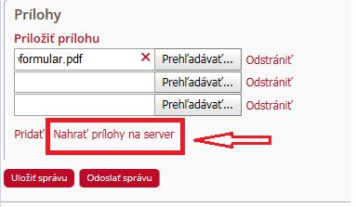

Na podpísanie prílohy zaručeným elektronickým podpisom kliknite na tlačidlo „Podpísať ZEP“
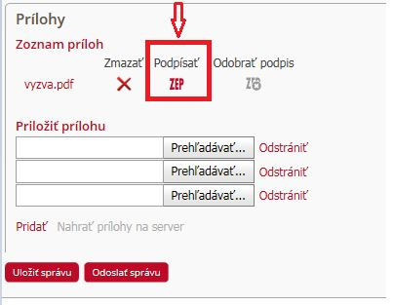

Postup podpísania prílohy zaručeným elektronickým podpisom je rovnaký ako pri podpisovaní samotného podania Všeobecnej agendy, ktorý je uvedený vyššie. Kliknete na tlačidlo „Podpísať
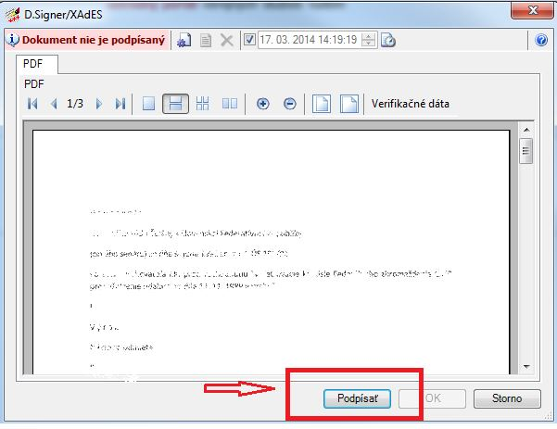

Systém vám automaticky ponúkne kvalifikované certifikáty (SVK eID ACA), ktoré slúžia na vytvorenie zaručeného elektronického podpisu. Vyberte certifikát, ktorý chcete použiť na podpísanie podania a potvrďte ho stlačením tlačidla „OK“
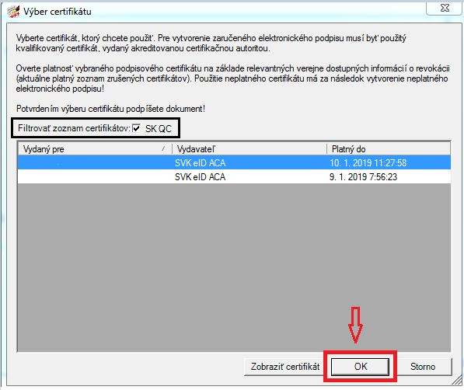
Budete vyzvaní na zadanie 6-miestneho ZEP PIN-u, ktorý ste zadávali pri žiadosti o kvalifikovaný certifikát. Potvrdíte stlačením „OK“
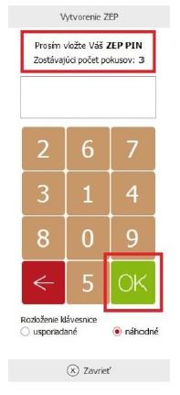

Váš dokument bol podpísaný zaručeným elektronickým podpisom. Informácia o tom, že „Dokument bol podpísaný“, sa vám ukáže v zobrazovanom okne vľavo hore. Potvrdenie vykonáte stlačením tlačidla „OK“
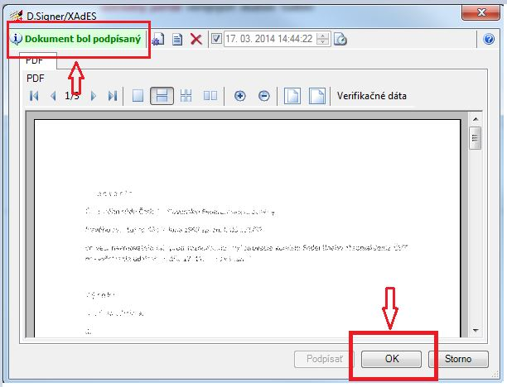

Odoslanie podania

Ak ste k podaniu Všeobecnej agendy vložili všetky potrebné prílohy, stlačíte tlačidlo „Odoslať správu“
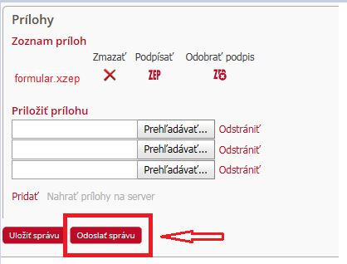
Vaše podanie spolu so všetkými priloženými prílohami bolo odoslané. Zobrazí sa vám okno s informáciou o odoslaní správy. Kliknite na tlačidlo „Zatvoriť“
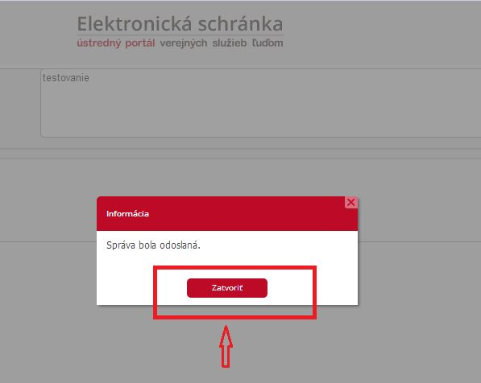

Spracovanie podania

Po odoslaní správy vám príde informácia o prijatí vášho podania na spracovanie Ústredným portálom verejnej správy. Odosielateľom tejto informácie je ÚV SR, ktorý je správcom ÚPVS a preto sa vám v časti odosielateľ zobrazí text „Úrad vlády Slovenskej republiky – ÚPVS“. Informácia obsahuje údaje o odosielateľovi a prijímateľovi podania, časový údaj o prijatí podania na spracovanie ÚPVS a údaje o podaní akými sú identifikátor a predmet správy.
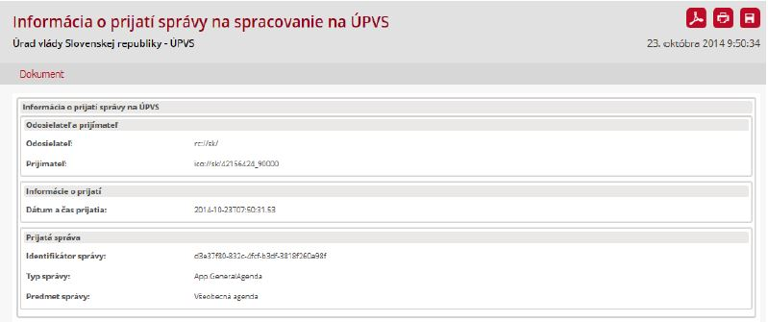

Doručenka

Potvrdenie o tom, že vaše podanie bolo Pôdohospodárskej platobnej agentúre, ktorému ste podanie Všeobecnej agendy adresovali, vám príde do elektronickej schránky v podobe doručenky. Doručenka obsahuje údaje o dni, hodine, minúte a sekunde elektronického doručenia, identifikátor osoby odosielateľa a prijímateľa, údaje o elektronickej správe a dokumentoch, ktoré sa elektronicky doručujú a údaje, ktorými možno overiť, či sa odoslané podanie zhoduje s doručeným podaním do schránky.
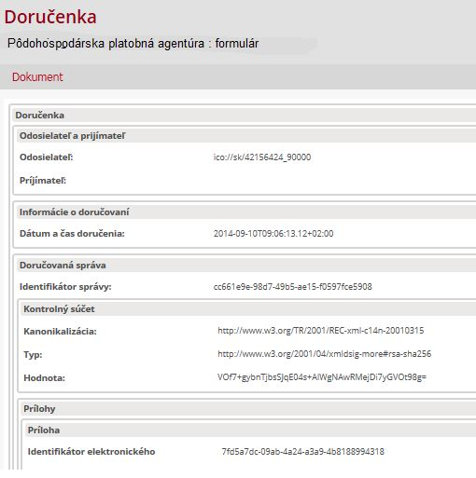

Vaše podanie a podpísané ZEPom prílohy bolo zaslané adresátovi (Pôdohospodárska platobná agentúra) ako ekvivalent papierovej verzie notárom overenej. Samotnú žiadosť už nemusíte zasielať v papierovej podobe. Je nutné zaslať iba ostanú požadovanú dokumentáciu.

V prípade problémov zo zasielaním sa obráťte na Helpdesk portálu www.slovensko.sk v časti Kontakt.

